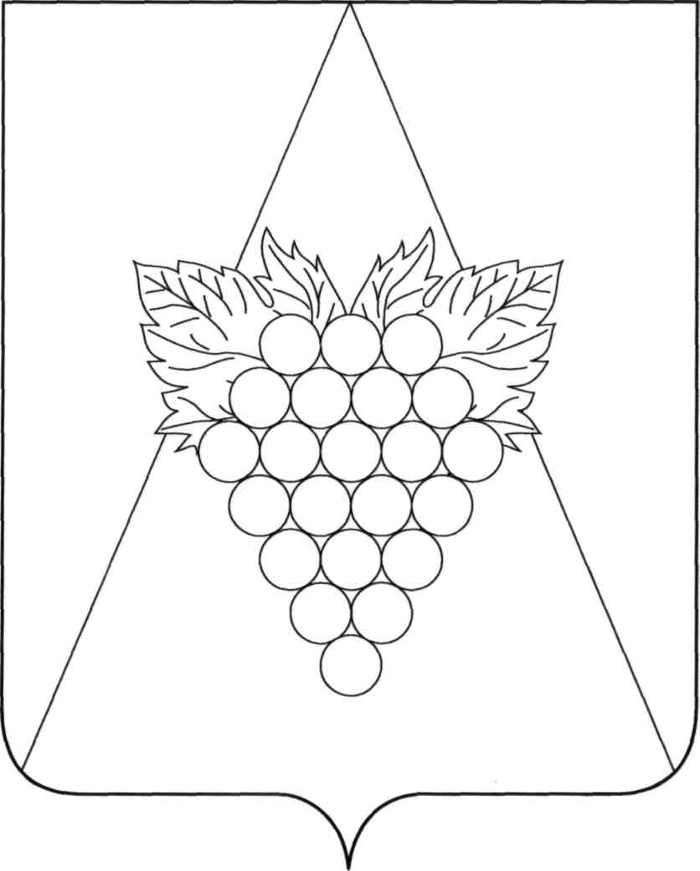

**АДМИНИСТРАЦИЯ АХТАНИЗОВСКОГО СЕЛЬСКОГО ПОСЕЛЕНИЯ**

**ТЕМРЮКСКОГО РАЙОНА**

**ПОСТАНОВЛЕНИЕ**

от______________ №_____

ст-ца Ахтанизовская

**О присвоении почтовых адресов двум земельным участкам,**

**образованным в результате раздела земельного участка с кадастровым номером 23:30:0303008:59, расположенного по адресу: Российская Федерация, Краснодарский край, Темрюкский район, ст-ца Ахтанизовская, ул. Октябрьская, 65, и объектам**

**недвижимости на них**

На основании Федерального закона от 6 октября 2003 года №131-ФЗ «Об общих принципах организации местного самоуправления в Российской Федерации», постановления администрации Ахтанизовского сельского поселения Темрюкского района от 21 сентября 2015 года № 380 «Об утверждении правил присвоения, изменения и аннулирования адресов в Ахтанизовском сельском поселении Темрюкского района», межевого плана от 27.07.2017 г. об образовании земельных участков путем раздела земельного участка с кадастровым номером 23:30:0303008:59, заявления гражданки Шамрай Валентины Васильевны по доверенности от Кравцова Ивана Григорьевича (доверенность от 04.06.2017 № 23АА4418518) от 03.08.2017 г, заявления гражданки Шамрай Валентины Васильевны по доверенности от Рака Наримана Николаевича (доверенность от 05.07.2015 г. № 23АА4418538) от 03.08.2017 г. п о с т а н о в л я ю:

1. Присвоить почтовые адреса 2 (двум) земельным участкам, образованным в результате раздела земельного участка с кадастровым номером 23:30:0303008:59, площадью 2512 кв.м, расположенного по адресу: Российская Федерация, Краснодарский край, Темрюкский район, ст-ца Ахтанизовская, ул. Октябрьская, 65.

1.1) Земельному участку, в межевом плане 23:30:0303008:59:ЗУ1, площадью 823 кв.м., образованному путем раздела земельного участка с кадастровым номером 23:30:0303008:59, и объекту недвижимости на нем с кадастровым номером 23:30:0303008:321 (жилой дом) присвоить почтовый адрес: Российская Федерация, Краснодарский край, Темрюкский район, ст-ца Ахтанизовская, ул. Октябрьская, 65;

1.2) Земельному участку 23:30:0303008:59:ЗУ2 в межевом плане, площадью 1645 кв.м., образованному путем раздела земельного участка с

кадастровым номером 23:30:0303008:59 присвоить почтовый адрес: Российская Федерация, Краснодарский край, Темрюкский район, ст-ца Ахтанизовская, 65А.

2. Рекомендовать гражданам Кравцову Ивану Григорьевичу и Раку Нариману Николаевичу обратиться по вопросу внесения изменений в Темрюкский отдел Управления Росреестра по Краснодарскому краю с заявлением о внесении сведений в федеральную государственную информационную систему ведения Единого государственного реестра недвижимости (ЕГРН);

3. Общему отделу администрации Ахтанизовского сельского поселения Темрюкского района внести изменения в похозяйственную книгу сельского поселения.

4. Контроль за выполнением настоящего постановления оставляю за собой.

5. Постановление «О присвоении почтовых адресов двум земельным участкам, образованным в результате раздела земельного участка с кадастровым номером 23:30:0303008:59, расположенного по адресу: Российская Федерация, Краснодарский край, Темрюкский район, ст-ца Ахтанизовская, ул. Октябрьская, 65 и объектам недвижимости на них» вступает в силу со дня его подписания.

Исполняющий обязанности

главы Ахтанизовского

сельского поселения

Темрюкского района А.А. Сергиенко